- ZESTAW ĆWICZEŃ PORANNYCH – SKOK PRZEZ POLSKĘ
opis znajduje się pod tabelką Planu zajęć dydaktycznych od 27.04 – 30.04.2020 r.
Zestaw ćwiczeń w domu:
https://link.do/Si0wT
II.
ZAJĘCIE 1 – AKTYWNOŚĆ RUCHOWA
Zestaw ćwiczeń gimnastycznych w załączniku pdf
ZAJĘCIE 2 – AKTYWNOŚĆ JĘZYKOWA
T: Warszawa stolica Polski
- Wysłuchanie bajki Wars i Sawa
https://www.youtube.com/watch?v=i4PV9vudSLA
Po wysłuchaniu bajki rozmowa na temat treści legendy.
- Kim był Wars?
- Kogo Wars spotkał pewnej nocy podczas połowu?
- Jakie uczucie połączyło Warsa i Sawę?
- Dlaczego nasza stolica nosi nazwę Warszawa?
2. Układanie obrazków historyjki po wysłuchaniu legendy
http://www.polskatolubie.pl/wp-content/uploads/cwiczenia/cw11/wars/
- Karty pracy cz. 4 s.28-31 dla tych, którzy mają jeszcze nie wypełnione.
- Doskonalenie słuchu fonemowego- zgadnij na jaką głoskę
https://view.genial.ly/5ea14f1a6489ab0dc2149d47
- Dla chętnych zapraszamy na wycieczkę po Warszawie, widzianą oczyma dziecka
https://www.youtube.com/watch?v=tg5y1_Gja20
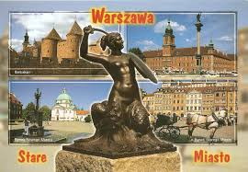

A kto z Was ma zdjęcia lub widokówki Warszawy? Pokażcie
DODATKOWO
- GRY EDUKACYJNE - WYBIERZ JEDNĄ GRĘ I ZAJGRAJ Z RODZINĄ
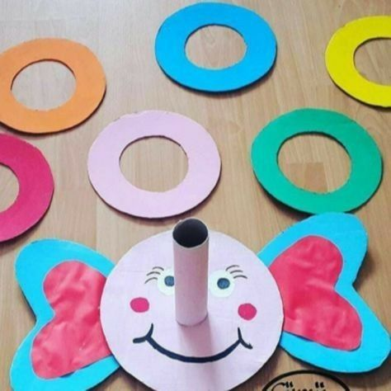
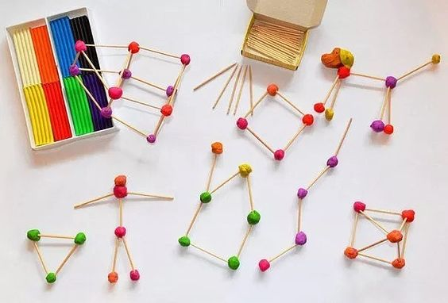
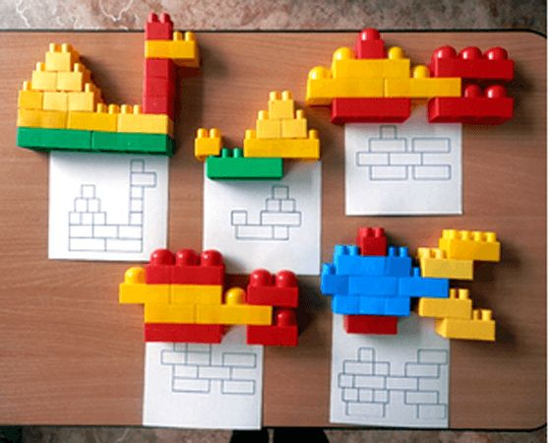
- "Flaga zaklęta w butelce" - Stwórzcie własne dzieło w kolorach Polski. Poproście Mamę o trochę ryżu, butelkę i lejek. Przyda się też łyżeczka i czerwona farbka. https://dzieciakiwdomu.pl/2013/11/flaga-polski-zabawa-dla-dzieci-kolorowy-ryz.html
